г. Слоним, Гродненская область

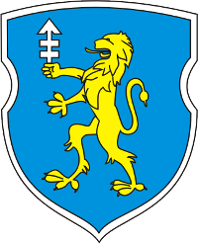

Герб города Слоним

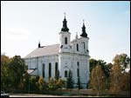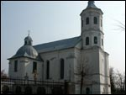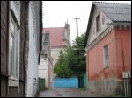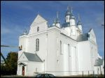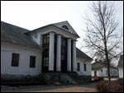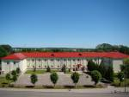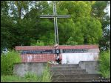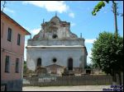

Расположение, административное деление, население г.Слоним и Слонимского района:
Слонимский район расположен на юге Гродненской области и граничит на западе с Зельвенским, на севере – с Дятловским районами Гродненской области, на востоке и юге – с Барановичским, Ивацевичским и Пружанским районами Брестской области. Образован в 1940 году первоначально в составе Барановичской области, а в 1954 году вошел в состав Гродненской области. В состав района входит 147 населенных пунктов и 12 сельских советов. Население составляет 70 тыс.чел. Административный центр - город Слоним с населением 50,8 тыс. чел. Находится на реке Щара при впадении в нее реки Уса, в 143 км от юго-восток от Гродно.
История развития г. Слоним:
Свою историю Слоним ведет со времени первого письменного упоминания о городе - в «Ипатьевской летописи» с 1252 годом. Расцвет города пришелся на вторую половину 18 в. и связан с деятельностью великого гетмана литовского Михала Казимира Огинского.В Слониме он построил несколько предприятий, по его инициативе и на его средства был построен канал (1763-1783), который соединил приток Припяти Ясельду со Щарой, а в границах города выровнял рукав Щары. С именем Огинского связана деятельность придворного театра, созданного около 1770 года. В нем работали профессиональные итальянские и польские оперные и драматические актеры, художники, крепостной хор и балет. Широкой известностью пользовался Слонимский оркестр (капелла) – один из самых больших придворных оркестров Европы того времени как по количеству исполнителей (53 человека), так и по наличию музыкальных инструментов. В 1795 году Слоним вошел в состав России, после чего на протяжении года был губернским городом. С 1801 года Слоним – центр уезда Гродненской губернии. В 1880 году через Слоним прошла дорога Барановичи – Варшава, а в 1886 году – линия железной дороги Барановичи – Белосток, начала действовать железнодорожная станция. В 1939 году был включён в состав БССР.
Природные и климатические условия Слонимского района:
Западная часть района располагается в границах Слонимской возвышенности, северо-восточная – на окраине Новогрудской возвышенности, северная – в Неманской низине, восточная и южная части – на Барановичской равнине. Большая часть района находится на высоте 180-200 метров над уровнем моря. В северо-восточной части наивысший пункт – 223 метра. Полезные ископаемые: торф, мел, песчано-гравийный материал, глина, предназначенная для глубокой керамики, строительные пески и сапропель.
Средняя температура января -5,4 С, июля: 17,8 С. За год выпадает 592 мм осадков. По территории района протекает река Щара с притоками рек Гривда, Береза, Исса, Зельвянка.
Около 35% территории района занимают леса: хвойные, березовые, еловые, дубовые. На территории Слонимского района находится государственный ботанический заказник дикорастущих лекарственных растений республиканского значения, 2 ландшафтных геоморфологических заказника природы местного значения, имеется 13 памятников природы.
Хозяйственная деятельность г.Слоним и Слонимского района:
На территории Слонимского района осуществляют деятельность 19 промышленных предприятий, на которых занято около 6,5 тысяч человек. Слоним имеет развитую пищевую и целлюлозно-бумажную промышленность.
Не только в Республике Беларусь, но и за ее пределами известна продукция промышленных предприятий Слонимщины - "Слонимский мясокомбинат", "Слонимская камвольно-прядильная фабрика", "Слонимский картонно-бумажный завод "Альбертин", которая экспортируется на рынки 38 стран мира. Торговыми партнерами предприятий района являются страны ближнего и дальнего зарубежья.
Сельское хозяйство заниается мясо-молочным животноводством, свиноводством, льноводством.
Транспортные коммуникации г.Слоним и Слонимского района:
Железнодорожная станция Слоним находится на линии Барановичи - Волковыск. Автомобильные дороги связывают город с Ивацевичами, Барановичами, Зельвой, Ружанами, Дятловым. Расстояние от Слонима до города Минска – 203 км, до Бреста – 194 км, до Гродно – 142 км, до Москвы – 999 км.

Туристический потенциал г.Слоним и Слонимского района:
Слоним имеет значительное количество архитектурных памятников и богатое историко-культурное наследие. История развития города отражена в экспозициях районного краеведческого музея им. И.Стабровского. Огромную историко-культурологическую ценность имеет Свято-Успенский Жировичский монастырь, расположенный в 10-ти км от города Слонима. Жировичский архитектурный комплекс включает 5 храмов, учебный корпус Минской духовной академии и семинарии. В главном храме монастыря хранится Жировичский образ Царицы Небесной. Святыня входит в число ста самых значимых и почитаемых православных образов мира.
Познакомиться с достопримечательностями Слонимщины и посетить монастырь можно в ходе экскурсии "Архитектурные памятники Слонима, Жировичей, Сынкович".
Для размещения туристов функционируют гостиницы "Альбертин" и "Щара", дом охотника "Слонимский".

